安徽农业大学研究生迎新系统使用指南
（“账号激活”和“自助找回密码”需要在电脑端或微信端操作）
一、智慧安农平台账号及入口
智慧安农账号是师生访问学校信息系统、网上办事、电子资源及使用校园网络的重要凭据，由学校统一编制。新生在录取通知书中可以查询到该账号（即学号），新用户首次使用智慧安农平台，需要在电脑端或者微信端激活账号并设置密码。
智慧安农入口如下：
（1）电脑端：访问安徽农业大学官网（https://www.ahau.edu.cn），点击右上角“智慧安农”进入；
（2）微信端：在微信中关注“安徽农业大学”公众号，点击下方菜单栏中的智慧安农进入；
（3）掌上安农APP：使用手机浏览器访问掌上安农APP下载页面（地址：https://mobile.ahau.edu.cn）下载安装。
二、智慧安农账号激活及自助找回密码功能
“账号激活”和“自助找回密码”需要在电脑端或微信端操作。
账号激活：新用户首次登录时，请先使用智慧安农登录界面中的“账号激活”功能，按向导绑定学号、身份证号和手机号，设置密码（大小写字母、数字、特殊字符的组合，长度8位以上）。
自助找回密码：在智慧安农登录界面找到“忘记密码”链接，按向导输入自己的学号、姓名、身份证号和验证码，使用“短信验证码”方式完成身份验证后，输入2遍新密码即可成功重置密码。
三、登陆新生自助报到系统
1、登陆智慧安农平台后，点击“迎新系统”—“自助报到”，填写个人及家庭信息、网选宿舍、在线缴费、绿色通道等信息。
2、进入系统后个人页面如下：可以查看通知公告，模块化办理相关流程。
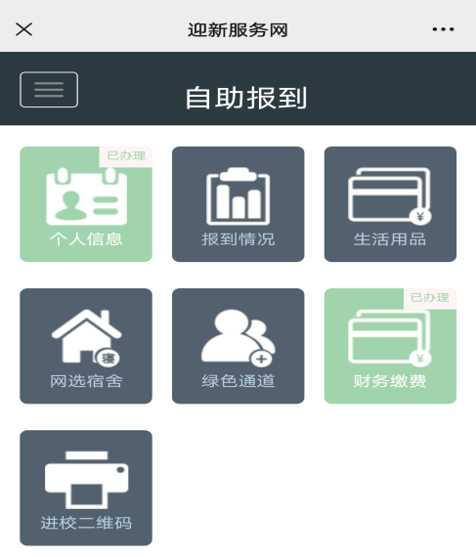
3、点击“个人信息”。完善对应内容，点击“确定”，并点击“下一步”。个人信息包括如下：
姓名、学号、学院、年级、专业、性别、学位类型(学术学位/专业学位)、学制：由系统录入，只可查看，不可修改；
手机号码：输入框中自行填写；
电子邮箱：输入框中自行填写（系统自动验证格式是否输入正确）；
户口性质：不能录入，点击下拉框选择城镇/农村；
火车到站名：输入框中自行填写，精确到省市；
微信号：输入框中自行填写；
QQ号：输入框中自行填写；
受过何种奖励：输入框中自行填写奖励类型、奖励时间、奖励单位（三个字段用/分开）；
学习工作经历：起止时间，单位，职务（均为输入框中自行填写），最多可填5行，从小学阶段开始填写；
家庭成员和主要社会关系：成员信息（包括姓名、关系、工作单位、联系电话，均为输入框中自行填写），如果是孤儿的，家庭主要成员写监护人信息（手机端页面操作时注意不要遗漏内容，可以触屏左右移动填写框）。
上述信息采集后，自动生成新生入学电子档案，信息比较多，请提前准备，信息不全者，责任自负。
4、点击“网选宿舍”（实际界面与图例可能有少量不同）。点击“X01”区域向右箭头，再点击“101”区域，选择床号。实际界面有可供选择的宿舍号，选好宿舍号后，再选床号。注意：选好后不可更改。非全日制研究生、办理走读的研究生，无需选择宿舍，直接进入下一步。(备注：X01代表学生社区南区1栋；若是G01代表学生社区北区1栋；101是房间号)
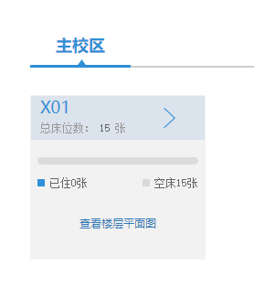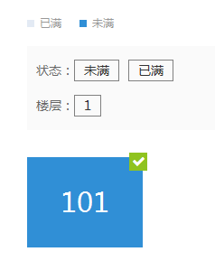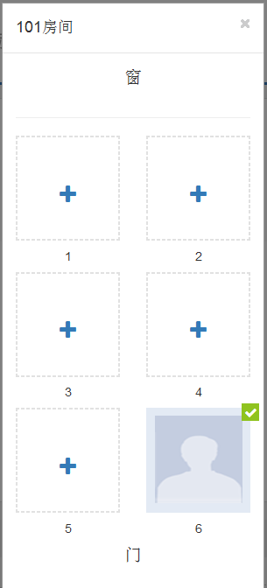
5、点击“财务缴费”，输入姓名+学号/身份证，弹出下图，点击“学杂费缴费明细”可直接查看学费缴纳的清单，然后在线缴费。可以从交易明细中查询是否缴费成功。
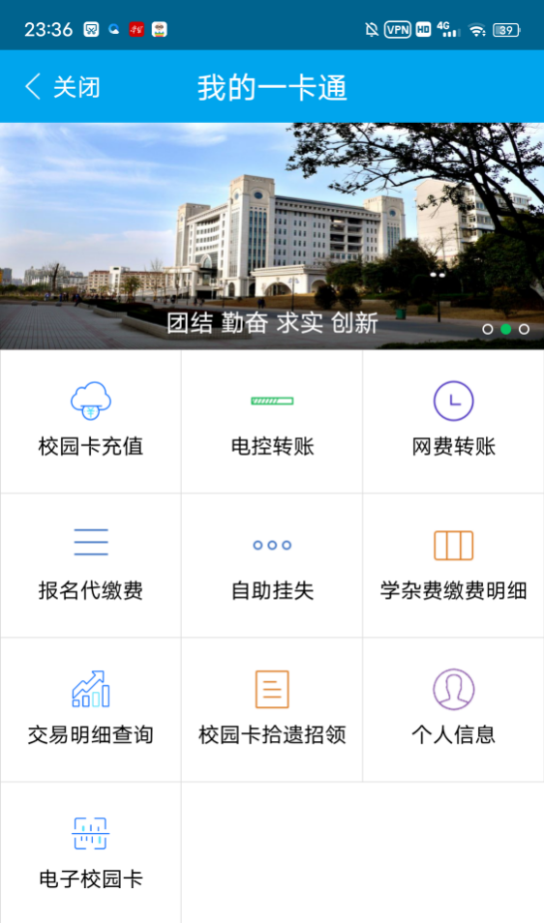
6、点击“报到情况”。采集报到信息，请准确填写是否要接站、到站地点、以便学校统筹安排迎新车辆。
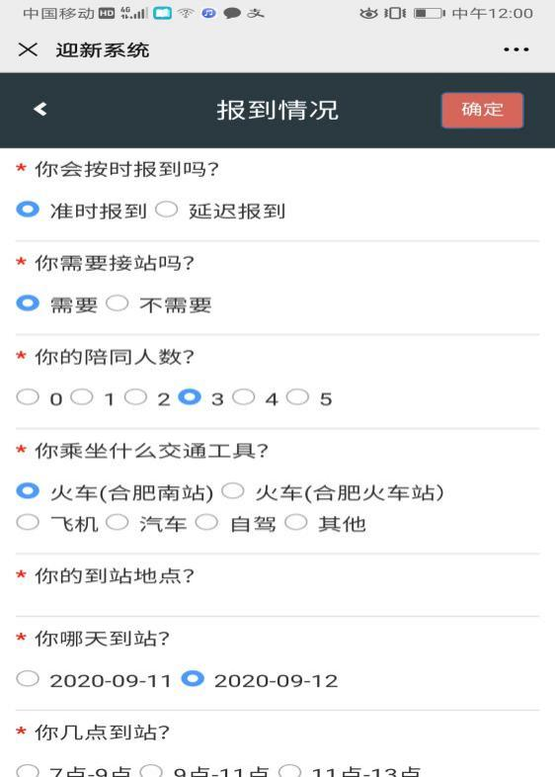
7、点击“绿色通道”。选择是否需要绿色通道，图略。
8、点击“进校二维码”。系统生成含有个人信息的二维码，同学们凭二维码入校报到和身份核验。
